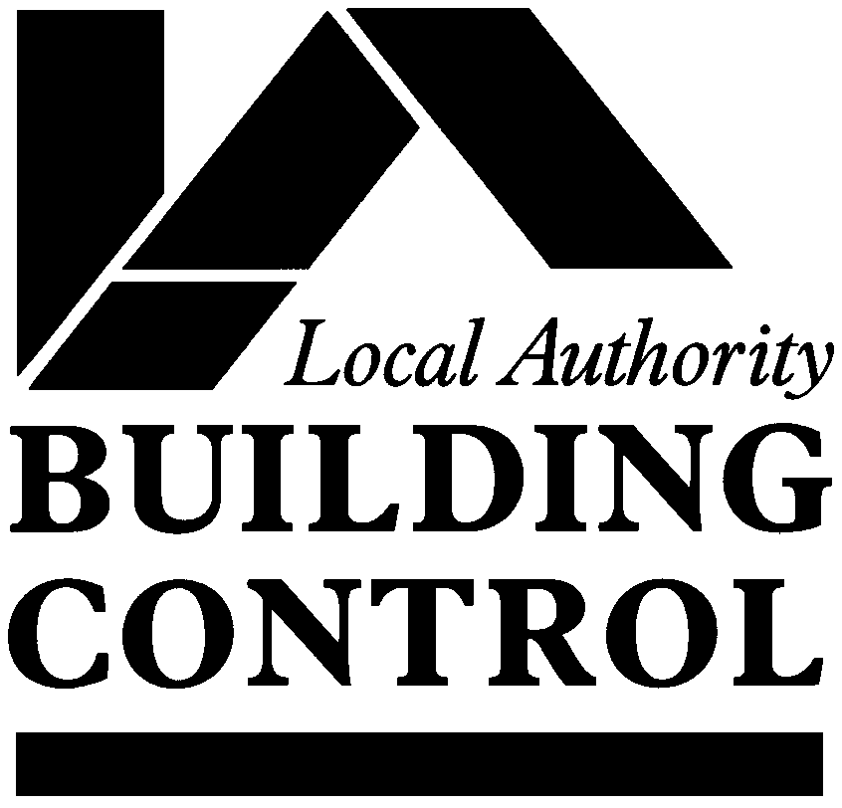



Manylion y Cyflwyniad
1
Ydych chi’n dymuno cyflwyno "Cynlluniau Llawn" 'Rhybudd Adeiladu’ neu 'Gais Unioni' ticiwch fel y bo'n briodol Darllenwch yr adran Nodiadau ac Arweiniad ar Dudalen 3

Y cyfeiriad lle bwriedir gwneud y gwaith adeiladu
2
Rhif SR CRM:

<SRID>
Cyfeiriad:
Cod Post:
Disgrifiad llawn o'r gwaith - e.e. Estyniad un llawr i ehangu'r lolfa
3

Dyddiad dechrau os yw'n hysbys Nifer y lloriau:

Manylion yr ymgeisydd
4
Enw Cyntaf: Cyfenw:
Cyfeiriad:
Cod Post:
Ffôn: E-bost:

Manylion yr Asiant (os yw’n berthnasol) – Rhowch fanylion y person sy’n delio gyda’r prosiect
At Ddefnydd y Swyddfa’n Unig:
5
Enw:
Cyfeiriad:
Cod Post:
Ffôn:… E-bost:

1. Nodwch y defnydd presennol: ... 2. Nodwch y defnydd arfaethedig:
A yw’r adeilad yn destun darpariaethau Gorchymyn Diwygio Rheoleiddio (Diogelwch Tân) 2005: Ydy / Nac ydy
Os "YDY" bydd angen gwneud cais "CYNLLUNIAU LLAWN". Nid yw cais "Rhybudd Adeiladu" yn dderbyniol yn y sefyllfaoedd hyn.

Ceisiadau Eraill
7
A wnaethpwyd cais am ganiatâd cynllunio, adeilad rhestredig a/neu
ganiatâd Ardal Gadwraeth?
Cyfnod Penodol - (Cyflwyniadau cynlluniau llawn yn unig)
8
Mae’r Ddeddf Adeiladu yn caniatáu pum wythnos i benderfynu ar gyflwyniad “cynlluniau llawn”. Ein bwriad yw prosesu pob cyflwyniad cyn gynted â phosibl. Mewn rhai achosion, mae'n bosibl y bydd arnom angen rhagor o wybodaeth gennych chi. I roi amser i chi gasglu’r wybodaeth hon, rydym yn awgrymu eich bod yn cytuno i estyn y cyfnod pum wythnos yn ddau fis.

Ni fydd hyn yn gohirio prosesu eich cais.

A ydych chi’n cydsynio i estyn yr amser? Ydw / Nac Ydw (Cyflwyno Cynlluniau Llawn yn unig)
Amodau – (Cyflwyniadau cynlluniau llawn yn unig)
9
Ydych chi’n cydsynio i gymeradwyo'r cynlluniau yn unol ag amodau pan fo'n briodol? Ydw / Nac ydw

Rheoli Datblygu ac Adeiladu, Cyngor Bro Morgannwg, Swyddfa’r Dociau, Dociau’r Barri, Y Barri. CF63 4RT
Ffôn (01446) 704609 neu (01446) 704842 Ffacs: (01446) 704843 E-bost: buildingcontrol@bromorgannwg.gov.uk Gwefan: www.valeofglamorgan.gov.uk/cy

Rhan P - Diogelwch Trydanol
10
Cadarnhewch y bydd unrhyw waith trydanol yn cael ei wneud gan drydanwr cymwysedig Rhan P sydd wedi'i gofrestru gyda'r cynllun person cymwys.
Os nad dyma’r achos, cysylltwch â’r swyddfa i drafod.

Cynllun Person Cymwys
Nid oes tâl ychwanegol (gweler y rhestr o gynlluniau a gymeradwywyd am gyngor person cymwys. Am ragor o fanylion a chyngor, ewch i http://www.competentperson.co.uk (Ticiwch y blwch i gadarnhau)

Taliadau - Taliadau drwy sieciau i'w gwneud yn daladwy i Cyngor Bro Morgannwg
11
Ar gyfer taliadau dros y ffôn, ffoniwch (01446) 704609 neu (01446) 704842 Nodwch isod:- CWBLHEWCH YR ADRAN ARWYNEBEDD LLAWR OS YDYCH YN GWNEUD CAIS AM ESTYNIAD

Tabl A, Anheddau nad ydynt yn uwch na 3 llawr a dim mwy na 300 metr sgwâr mewn arwynebedd llawr
Nifer yr anheddau Ar gyfer anheddau eraill cysylltwch â’r swyddfa
£

Tabl B. Estyniadau Domestig, Trosiadau Llofft, Garejys / Pyrth Ceir
Arwynebedd llawr (m2)
£

Tabl C. Addasiadau Domestig
£
Amcangyfrif o gost y gwaith
£

Tablau D ac E. Addasiadau annomestig neu Arwynebedd Llawr
£
Amcangyfrif o gost y gwaith
£
m²

Cyfanswm y Taliadau sy’n daladwy

Hoffwn gael fy ystyried ar gyfer eithriad person anabl HOFFWN / NA HOFFWN

Gwybodaeth Ychwanegol
12

Math o ddraeniau: Budr Dŵr Wyneb Cyflenwad dŵr
Tystysgrif SAP yn berthnasol YDW / NAC YDY Tystysgrif i ddilyn IE / NA

* Unrhyw garthffosydd Dŵr Cymru o fewn 3m i'r gwaith arfaethedig O / N (Rhowch gylch plîs)
* Unrhyw gysylltiadau Dŵr Cymru newydd os yw’n annedd newydd? O/N
Os ydych wedi rhoi cylch o amgylch Oes ar gyfer unrhyw un o'r uchod, e-bostiwch y caniatâd gyda'r cais.

Datganiad (COFIWCH EI LOFNODI A’I DDYDDIO OS GWELWCH YN DDA) Ni allwn dderbyn unrhyw geisiadau sydd heb eu llofnodi.
13
Rhoddir yr hysbysiad hwn mewn perthynas â’r gwaith adeiladu fel y'i disgrifir, yn unol â Rheoliad Adeiladu 12 (2) (a) (b) ac mae’r taliad perthnasol yn ei ategu. Rwyf i / Rydyn ni yn deall y gallai fod angen talu ymhellach ar ôl yr archwiliad cyntaf gan yr awdurdod lleol.

Enw: …………………………...…….…. Llofnod: ………… ……………………………….. Dyddiad: …

Rheoli Datblygu ac Adeiladu, Cyngor Bro Morgannwg, Swyddfa’r Dociau, Dociau’r Barri, Y Barri. CF63 4RT
Rhif (01446) 704609 E-bost: buildingcontrol@bromorgannwg.gov.uk Gwefan: www.valeofglamorgan.gov.uk/cy

LB/RMW 11/12
Nodiadau a Chanllawiau
Fel arfer bydd y ffurflen hon yn dderbyniol gan unrhyw Awdurdod Lleol yng Nghymru a Lloegr

Dewisiadau Cais
Gallwch ddewis defnyddio’r opsiwn ‘Cynlluniau Llawn’ neu ‘Rybudd Adeiladu’. Fodd bynnag, ni ellir defnyddio’r opsiwn Rhybudd Adeiladu yn yr achosion canlynol:
  - Os yw Gorchymyn Diwygio Rheoleiddio (Diogelwch Tân) 2005 yn berthnasol i’r adeilad er mwyn galluogi ymgynghori â’r Awdurdod Tân.
  - Os yw’r gwaith adeiladu’n cael ei wneud dros neu ger carthffos gyhoeddus.
  - Os yw’r annedd newydd a gynigir yn wynebu stryd breifat.

Dylid cyflwyno’r wybodaeth ganlynol ynghyd â chopi cyflawn o’r ffurflen hon a’r ffi briodol. Ceisiadau Cynlluniau Llawn :-
Manyleb adeiladu lawn a manylion. Bydd angen dau gopi ychwanegol o gynlluniau cynllun ar gyfer gwaith i, neu mewn perthynas ag adeiladau, yn unol â Gorchymyn Diwygio Rheoleiddio (Diogelwch Tân) 2005 er mwyn galluogi ymgynghori â'r awdurdod tân.

Ceisiadau Rhybudd Adeiladu:-
Os oes Rhybudd Adeiladu, mae angen cynllun safle yn nodi lle bo’n berthnasol, faint a safle’r adeilad / estyniad, ffiniau a manylion y draeniau. (Nodwch efallai y bydd angen gwybodaeth ychwanegol)

Rheoliadau Adeiladu
Canllawiau cyffredinol yn unig yw’r nodiadau hyn; ceir manylion ynglŷn ag adneuo Cynlluniau Llawn yn Rheoliad 14 a Rhybudd Adeiladu yn Rheoliad 13 Rheoliadau Adeiladu ac, o ran taliadau, yn Rheoliadau Adeiladu (Taliadau Awdurdod Lleol) 1998.

Cais Unioni:-
Yn amodol ar rai eithriadau, mae Cais Unioni yn codi costau sy’n daladwy gan berchennog y gwaith neu’r adeilad. Rhaid i'r tâl gyd-fynd â’r blaendal rhybudd ac mae'r swm yn hafal i 150% o'r tâl, heb gynnwys TAW, a fyddai wedi bod yn daladwy petai'r cais wedi'i gyflwyno cyn dechrau ar y gwaith.

Mae’r tâl priodol yn dibynnu ar fath y gwaith a gynigir. Gosodir y tâl a’r dulliau cyfrifo yn y Nodiadau Canllaw ar Dâl, sy’n amgaeedig.

Mae’n bosibl y bydd yr awdurdod lleol yn gofyn i’r ymgeisydd gymryd camau rhesymol, yn cynnwys agor y gwaith heb awdurdod i’w archwilio gan yr Awdurdod a gwneud profion a chymryd samplau fel yr ystyria’r Awdurdod yn briodol er mwyn pennu pa waith, os o gwbl, y mae ei angen i sicrhau cwrdd â’r gofynion perthnasol.

Cyfeiriad y safle / eiddo
Os nad oes cyfeiriad penodol wedi’i nodi, rhowch ddisgrifiad cywir at ddibenion lleoli. Defnyddiwn y wybodaeth hon i bennu lleoliad unrhyw garthffos gyhoeddus. Ni chewch adeiladu dros neu’n agos at garthffos gyhoeddus heb gydsyniad y Cwmni Gwasanaeth Dŵr Cyhoeddus.

Deddf Waliau Cydrannol ac ati 1996
Os yw eich cynigion yn cynnwys gwaith i, neu'n agos at, wal gydrannol neu derfyn, gallai Deddf Waliau Cydrannol ac ati 1996 fod yn berthnasol i chi. Cysylltwch â ni am gopi o lyfryn esboniadol ‘Deddf Waliau Cydrannol ac ati 1996’.

Tystysgrifau Cwblhau
Ni ellir cyflwyno Tystysgrif Gwblhau oni bai bod yr holl dystysgrifau diogelwch wedi'u derbyn a'r tâl priodol wedi’i dalu’n llawn.

Cysylltiad Draeniau
Yn dibynnu ar ddarpariaethau penodol Deddf Diwydiannau Dŵr 1991, mae gan berchnogion a phreswylwyr hawl i gael cysylltu eu draeniau a charthffosydd budr a dŵr arwyneb preifat â’r carthffosydd cyhoeddus os yw hynny’n bosibl. Mae trefniadau arbennig yn berthnasol i wastraff a ddaw o fasnach. Mae’n rhaid i bobl sydd am wneud cysylltiadau felly roi rhybudd nid llai na 21 diwrnod i’r Awdurdod.

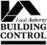
Cynlluniwyd a chyhoeddwyd gan Datblygu a Rheoli Adeiladu, Cyngor Bro Morgannwg. (h) 2012
Sylwch wrth wneud cais rheoliadau adeiladu, bydd rhywfaint o wybodaeth ar gael trwy gofrestr gyhoeddus y Cyngor.

Rhaid cyflwyno Cynlluniau neu Hysbysiadau i’r Cyngor dan y Rheoliadau Adeiladu ac unrhyw Ganiatâd Cynllunio angenrheidiol a gafwyd (Os nad ydych wedi gwneud felly eisoes dylech gysylltu â’r
Grŵp Rheoli Datblygu Ffôn (01446) 704609 CYN dechrau unrhyw waith ar y safle.)

